意大利，别让“意大利炮”轰了你自己……

原创 有里儿有面 [有理儿有面](javascript:void(0);)

**有理儿有面**

微信号 youli-youmian

功能介绍 你说是不是

2019-12-28[原文](https://mp.weixin.qq.com/s?__biz=Mzg3MjEyMTYyNg==&mid=2247486593&idx=1&sn=6dc1537eeda7e32a4a40930772de4169&chksm=cef558f4f982d1e2ff75635dddc908203d59a7889e0030d229781d2ad7c750c86892d0030d8e&scene=27#wechat_redirect&cpage=84)

收录于话题

提起意大利，我们能想到的标签很多。比如它的法拉利、玛莎拉蒂跑车，它的AC米兰、国际米兰足球俱乐部，它的GUCCI、ARMANI等一系列奢侈品牌，还有它的“教父”及其黑手党……

但有很多人不知道的是，看起来光鲜亮丽、文艺范十足的意大利，已长年处在经济极为低迷、政治混乱不堪的状态之下。

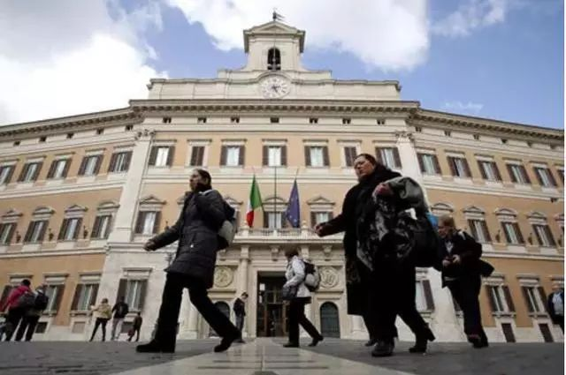

今年年初，欧盟委员会发布经济数据报告指出，2019年经济增速预期被下调幅度最大的是德国，意大利和荷兰。对于德国和荷兰，主要源于其外部性经济依赖过高，受到全球贸易前景低迷等因素的影响。而意大利是其中经济降速最大的国家，且主要问题同其国内政策有关。换句话说，意大利的经济降速主要是内因，很难在短时间内实现根本性转变。

这不，意大利上月公布了该国第三季度GDP，较去年同期增长了0.3%。鉴于意大利今年前两季度增长为零，这似乎看起来是一个振奋人心的消息。尽管GDP有所增长，但经济分析师都认为，意大利最近的增长就是一场海市蜃楼。一系列指标显示，意大利经济将再次陷入低迷，微小的增长难以阻挡意大利经济衰退的颓势。

此前，意大利在2008至2009年间和2012至2014年间两次陷入经济衰退。此次的衰退意味着意大利在10年内出现了3次经济衰退。

上面提到，意大利的经济衰退主要源于国内政策问题。而国内政策问题，都源于如今意大利的这个民粹主义政府。

去年6月，在经历近三个月的组阁尝试后，意大利联合政府终于宣布上台。新内阁由五星运动和联盟党两个党派组成，而这两个党派均具有浓厚的民粹主义色彩。五星运动党魁路易吉·迪马约和联盟党党首马泰奥·萨尔维尼均出任副总理。自此，意大利成为了西方国家首个民粹主义政府。

以其中这个副总理路易吉·迪马约为例，你可能难以想象，身为一国副总理的他今年只有33岁，上任之时才刚32岁，且完全是个政治小学生，既不懂政治，也不懂经济，全靠着一张嘴煽动民粹上台。让这样一个人担任国家副总理这一举足轻重的位置，着实让人匪夷所思。

这就是所谓的西方民主制度的可怕之处！民主与民粹，只有一步之遥！

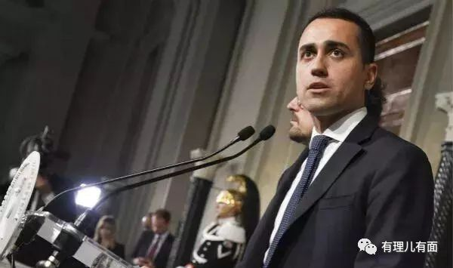

这个民粹主义政府上台后，推行的经济政策不仅强硬，且飘忽不定，具有典型的民粹主义特征，而这样的意大利对于投资者而言，都带有巨大的风险和不确定性。

为了刺激经济，减缓衰退的步伐，意大利把目光投向了中国。去年，意大利政府经济发展部宣布牵头成立“中国特别工作组”。根据该工作组成立时的官方说明看，他们旨在更好地研究、认识中国，寻求与中国的合作机会，并使意大利成为欧洲国家参与“一带一路”等倡议的领头羊。

很快，中国和意大利的经贸合作取得了新进展。今年3月，中国和意大利双方签署了多项能源、钢铁和天然气管道领域的合作项目，意大利经济部长称这些项目价值25亿欧元，潜在价值可能高达200亿欧元。这对于目前经济陷入衰退的意大利经济来说无疑是一剂强心针。

然而，中国给的这口热乎饭刚吃进肚子里，这个意大利民粹政府就开始“放下筷子骂娘”，频频给中国添堵。其国内的“沙丁鱼运动”引发的大规模示威游行不断掀起高潮之时，有些意大利政客和媒体却还有闲心在中国香港局势上说三道四、频频插手，让人不得不说，民粹主义泛滥的意大利真是吃相难看、丑态毕露。

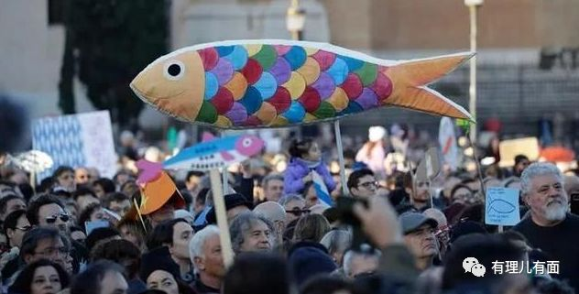

**（意大利“沙丁鱼运动”游行示威现场）**

其实意大利人的心态很矛盾。在政治上，他们想要保持西方老牌资本主义国家的傲慢与自我优越感，还想以“高高在上”的视角俯视和批判中国，所以一旦出现类似香港这样的热门话题，他们就会立刻“顺杆爬”以刷出自己的存在感。而在经济上，他们又无法忽视自己逐渐干扁的口袋，想要搭上中国的这趟腾飞的高速列车，以不断刺激发展本国经济。

这让有理哥想起了二战时期的意大利。那时的意大利就是一副“小人嘴脸”，想要抱紧法西斯德国的大腿而从中获利，但当需要他们出力的时候却各种投降，被很多人调侃为法西斯盟军的“猪队友”，对德国喊得最多的就是“大哥，救我……”。没想到这么多年过去了，有些意大利人依然难改“趁机捞一把”的小人本性。

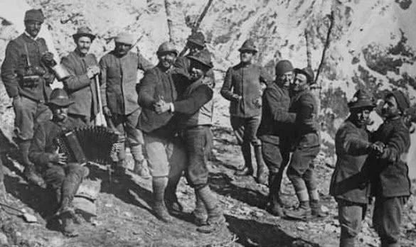

下面，有理哥带大家“观摩”一下，香港修例风波以来，那些想要蹭热度、捞好处的丑陋的意大利政客、媒体和学界组织。

其实，在最开始的时候，意大利对香港事务鲜有关注，但随着香港局势发展，意大利涉港的报道逐渐增多，涉港的负面政治取态逐渐抬头抬头，各种势力都想要趁机“捞一把”。

**一**

**“过气政客”冒头 借机大捞政治资本**

香港局势升温后，意大利部分“过气政客”为自抬身价不断大放厥词。他们罔顾事实，肆意通过涉港议案“为虎作伥”。意大利众议院个别议员企图效仿美国会相关做法，邀请黄之锋赴意活动并参加议会听证。图谋落空后，**意大利兄弟党主席梅洛尼无视中国严厉反对，执意以视频连线方式“拉拢”港独分子黄之锋参与意大利国会外交与人权听证会。**

对此，中国驻意大利大使馆发表严正声明，指出“意大利个别政客罔顾事实、不分是非，执意与黄之锋搞视频通话，为‘港独’分子撑腰。这是极其错误和不负责任的行为。我们对此表示强烈不满和坚决反对。我愿重申，香港事务纯属中国内政，任何国家、组织和个人都无权干涉。**希望有关人士切实尊重中国的主权，谨言慎行，多做有利于中意友好与合作的事，而不是相反。**”

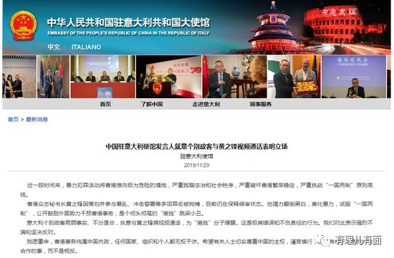

12月3日，意大利众议院外交委员会通过所谓的“声援香港示威决议案”，要求“调查香港警察滥用武力”、“释放示威民众”，并要求特区政府对禁止黄赴欧演讲一事作出“合理解释”。据传，近期意大利众议院又在讨论一项新的涉港动议。

**二**

**政客“张嘴就来” 制造中意对立**

意大利的有些政客巧舌如簧，为了个人政治利益经常颠倒黑白，张嘴就来，还特别善于“绑架”国内的主流政党，以抑制理性和对华友好的声音。比如**意大利兄弟党众议员、众议院外委会成员德尔玛斯公开批评意大利政府和五星运动党向中方屈服，还称“令意大利成为中国的殖民地”。**

意大利的这些民粹主义政客最喜欢的就是以“意识形态挂帅”来刻意制造中意关系对立。比如我们上面提到的33岁的意大利副总理迪马约就无耻地称，**“意大利与中国签署了经贸协议，绝不代表中国能对意大利的体制、国会及政府说三道四”。**意大利兄弟党主席焦尔嘉·梅洛尼称，**“北京外交官的傲慢和大胆”令其震惊，中国政府此举是“钳制意大利国会的言论自由”。**

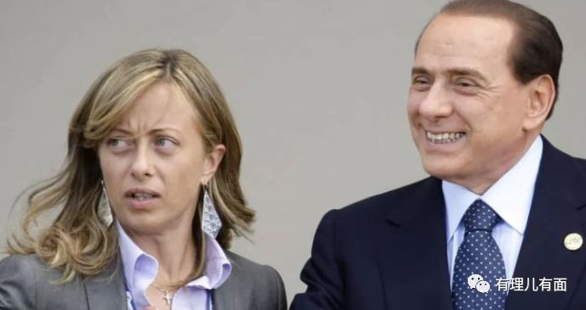

**（左为意大利兄弟党主席焦尔嘉·梅洛尼）**

明明是他们干涉中国内政，却反过来批判中国干涉意大利，这言论、这反驳的套路闻起来怎么有如此浓重的美国味道？西方国家的反华政客们还真是默契十足呢……

**三**

**意媒涉港报道频次猛增  不断混淆是非**

意大利《安莎通讯社》及《晚邮报》、《共和国报》、《新闻报》等主流媒体均对修例风波进行了跟踪报道，随着香港议题热度不断升高，其报道频率与次数也随之增加，帮腔香港反对派的姿态愈发凸显。从最初的描述香港街头情况，转载各方包括我方表态，到不断发布“倾向”性报道。

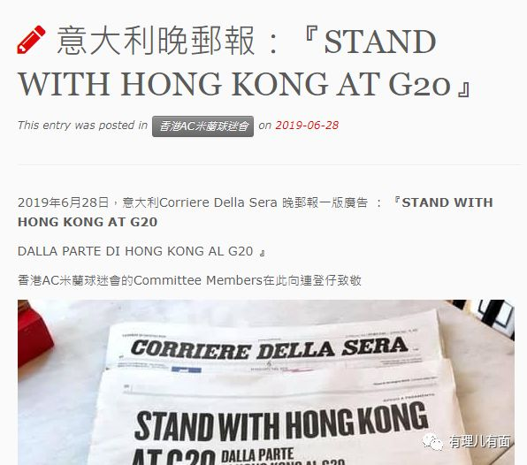

意大利媒体与其他西方反华媒体的报道手法并无太大差别。

**一方面，他们颠倒黑白，美化暴力违法本质。**比如意安莎社将涉港维护治安描述为**“强力执法”**，却以**“和平”**形容示威者聚集，并一笔带过暴力冲击行为，将示威者塑造成“悲壮义士”。

**另一方面，他们混淆是非，以所谓“普世价值”占据道德高地**。针对意大利外长表示不会干涉别国内政发表涉港表态，意媒《新闻报》批评称**意政府不应以“尊重主权”为由在人权问题上采取“不干涉”立场。**

**同时，他们转嫁责任，将矛盾焦点对准中央政府。**12月9日，意媒《晚邮报》刊文称，香港8日再次爆发数十万人规模的示威活动，抗议者和香港当局都认为只有政治对话才能缓和事态，但**“中国政府命令特首不得做出任何让步，令僵局难以打破”。**

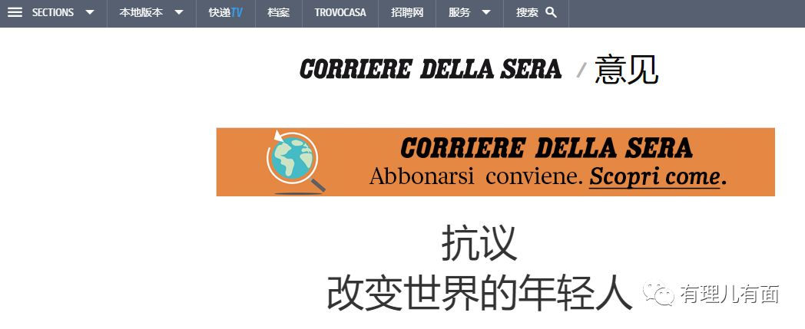

**（意媒《晚邮报》刊文褒奖香港等地参与“抗争”的年轻人）**

**四**

**意学界蒙上政治色彩 诋毁批判中国**

在整个意大利都笼罩在民粹主义的氛围之下时，意大利的学界也蒙上了浓重的政治色彩。有些学者和研究中心与政客沆瀣一气，“互抱大腿”、“共同取暖”。在这样的情况之下，他们将修例风波归咎于中央政府也就不足为奇了。

意大利国际政治研究所（ISPI）、国际事务研究所（IAI）、国际研究中心（CeSI）等主要学术机构均在其网页开设香港局势专栏，围绕局势起因、现状和影响发表看法，其评论多为对中央政府批评、诋毁声音。

针对11月下旬举行的香港区议会选举，ISPI妄称，“反对派赢得绝大多数议席，清楚表明香港民众对未来的心声，但中国政府的报道却完全忽略这一事实”。

IAI主任西尔维斯特称，“香港民众对有特殊政治地位的香港地区完全纳入中国感到十分恐惧”。

CeSI主任亚科维诺将香港局势责任嫁祸于我，污蔑当前乱局是因为“中国无法承受全面开放式的民主”。

对于他们的言论，有理哥只想送给他们两个字：

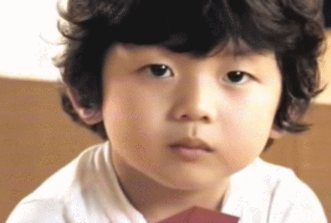

最后，有理哥还想说，对于上述意大利的这些政客、媒体以及学者，我们只需揭露批判一下他们的丑陋面目就好，切不可太把他们当回事。如果因为他们把咱们气到，那更是得不偿失了。但若今后对中国还是“吃奶骂娘”的态度，那这“奶”，该不该喂、什么时候断掉等问题，都值得好好考虑考虑了。

毕竟，不断衰退的意大利对比飞速发展的中国，主动权在谁的手里不言而喻。奉劝意大利，千万不要瞎玩火、乱开炮，否则人们往后提起意大利，有印象的标签恐怕只有那个著名的“意大利炮”了……

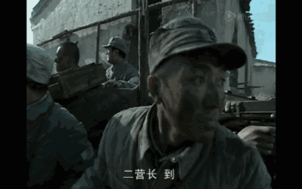

有里儿有面

**微信扫一扫赞赏作者** **赞赏**

已喜欢，对作者说句悄悄话

取消

**发送给作者**

**发送**

最多40字，当前共字

 人赞赏

上一页 1/3 下一页

长按二维码向我转账

受苹果公司新规定影响，微信 iOS 版的赞赏功能被关闭，可通过二维码转账支持公众号。

### 精选留言

用户设置不下载评论